Στιγμιότυπο και «στιγμιότυπα» κύματος.
Ένα φύλλο εργασίας.
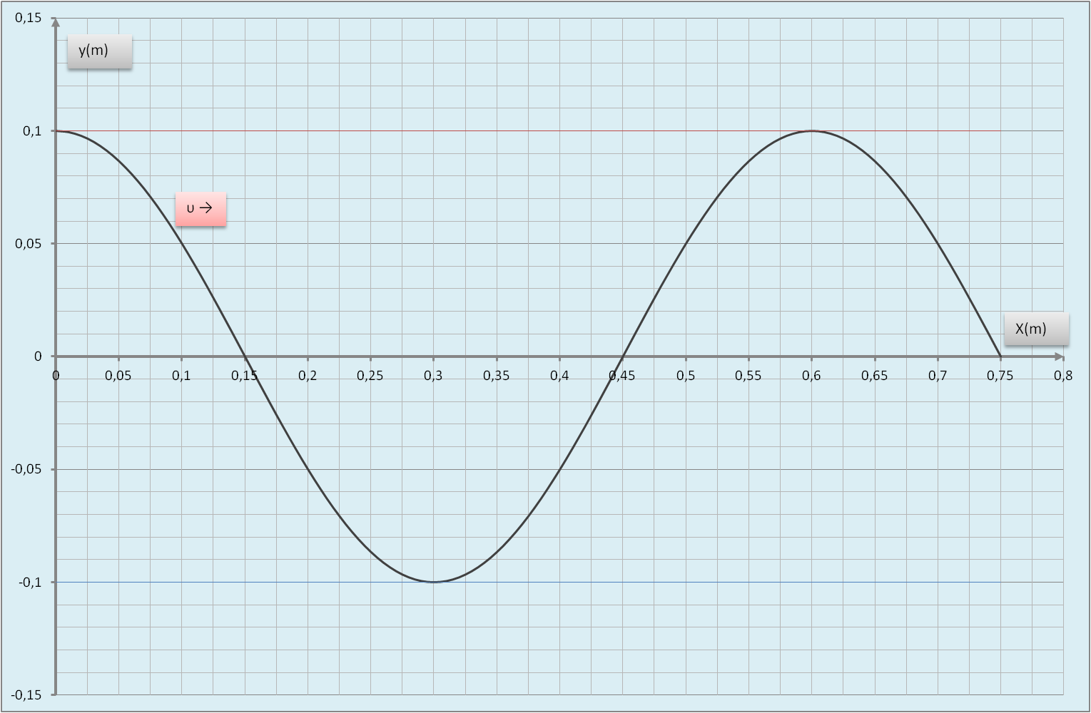
Γραμμικό ελαστικό μέσον εκτείνεται κατά μήκος του ημιάξονα Οx. Το σημείο $Ο(0, 0)$ τη χρονική στιγμή $t=0$ αρχίζει να εκτελεί κίνηση με εξίσωση $y=Aημ20t \left(S.I.\right)$. Στο παρακάτω διάγραμμα έχει αποτυπωθεί το στιγμιότυπο του κύματος τη χρονική στιγμή $t=t_{1}$.
- Βρείτε το πλάτος $Α$ και το μήκος κύματος $λ$
_________________________________________________________________________________________________________________________________________________________________________________________________________________________________
- Βρείτε τη μέγιστη ταχύτητα και τη μέγιστη επιτάχυνση της ταλάντωσης των σημείων της χορδής
_________________________________________________________________________________________________________________________________________________________________________________________________________________________________
- Προσδιορίστε τη χρονική στιγμή $t=t_{1}$
_________________________________________________________________________________________________________________________________________________________________________________________________________________________________
- Τι μορφή οφείλουν να έχουν, τη χρονική στιγμή $t=t_{1}$, το «στιγμιότυπο» των ταχυτήτων και το «στιγμιότυπο» των επιταχύνσεων των σημείων του ελαστικού μέσου;
____________________________________________________________________________________________________________________________________________________________________________________________________________________________________________________________________________________________________________
- Σχεδιάστε τις γραφικές παραστάσεις των παραπάνω δυο «στιγμιότυπων» χρησιμοποιώντας ως τιμές, μόνο, τις μηδενικές και τις ακραίες. Εξηγείστε.
____________________________________________________________________________________________________________________________________________________________________________________________________________________________________________________________________________________________________________
- Βρείτε κατ’ απόλυτη τιμή την κλίση του στιγμιότυπου του κύματος, τη χρονική στιγμή $t=t_{1}$, στα σημεία όπου η ταχύτητα ταλάντωσης έχει μέτρο $0,6\frac{m}{s}$
_______________________________________________________________________________________________________________________________________________________________________________________________________________________________________________________________________________________________________________________________________________________________________________________
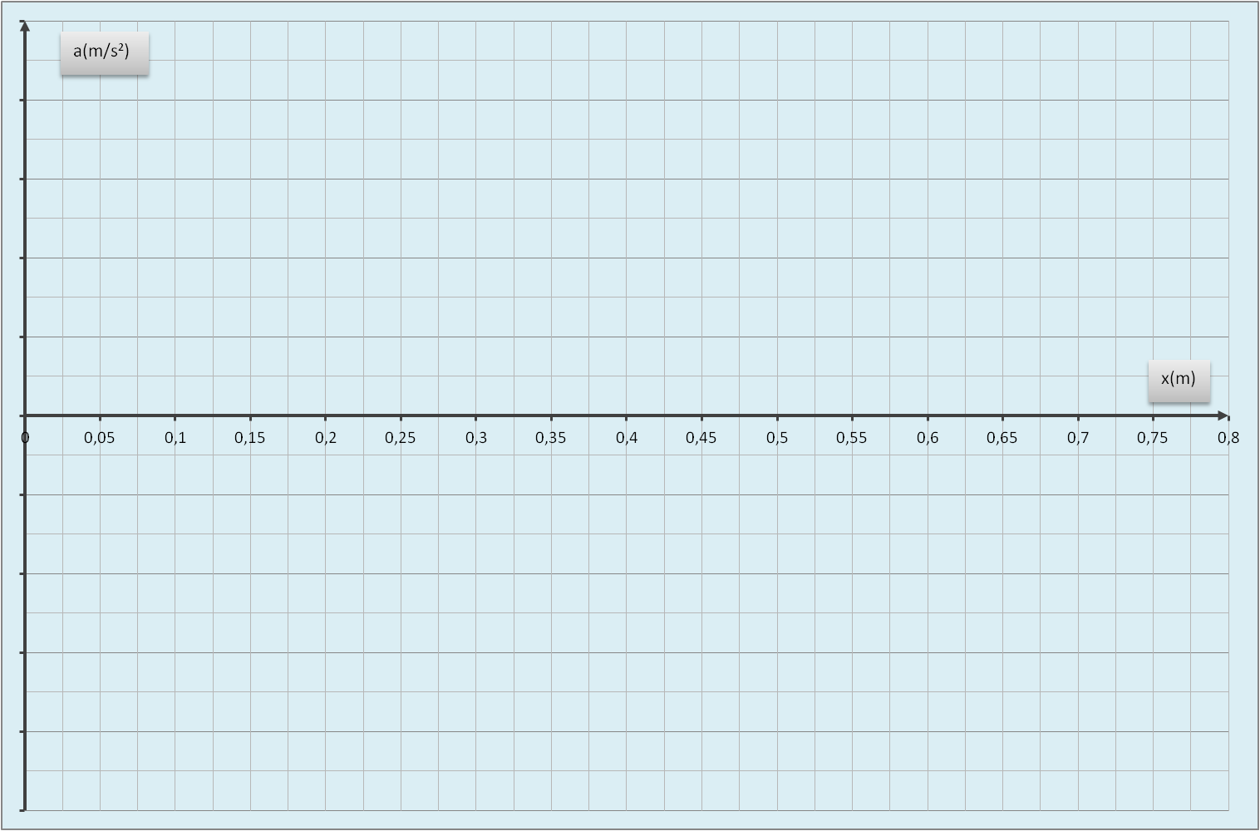
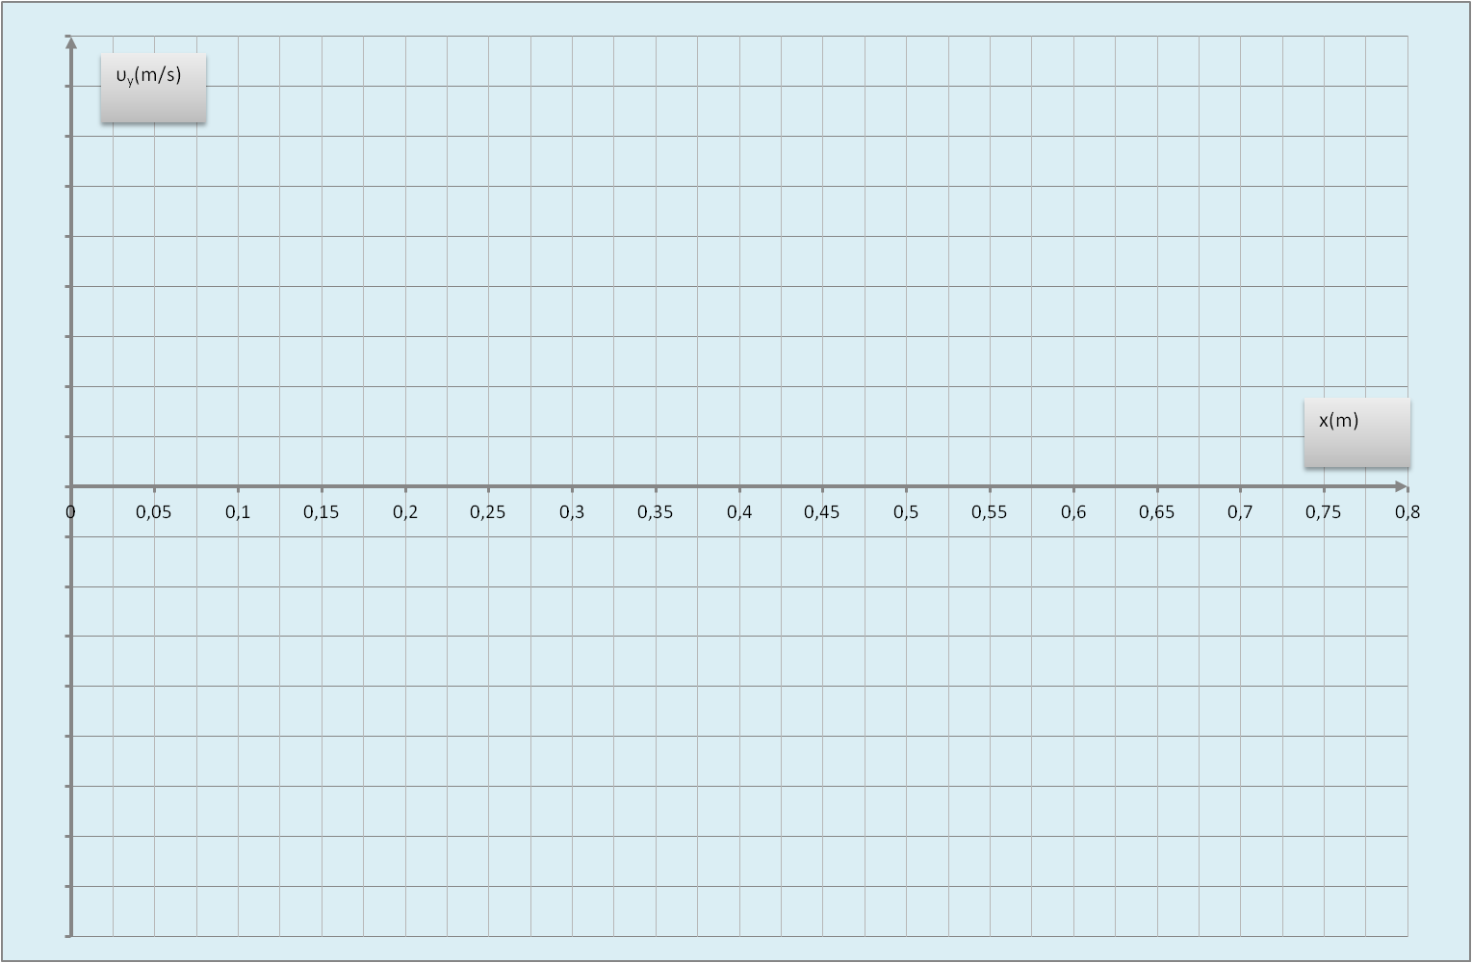
emlam@tellas.gr
Απάντηση
- Από το διάγραμμα έχουμε
$Α=0,1m$
και
$λ=0,6m$
- $ω=20\frac{rad}{s}$ οπότε $υ_{max}=Aω$ και $a_{max}=Aω^{2}$ δηλαδή
$υ_{max}=2\frac{m}{s}$
και
$a_{max}=40\frac{m}{s^{2}}$
- Από το διάγραμμα φαίνεται ότι η κυματική διαταραχή σε χρόνο $t_{1}$ έχει προχωρήσει κατά $x=\frac{5λ}{4}$ άρα με βάσει τον ορισμό του μήκους κύματος $t_{1}=\frac{5Τ}{4}=\frac{5∙2π}{4ω}$ δηλαδή
$$t_{1}=\frac{π}{8}s$$
- Η εξίσωση του διαδιδόμενου κύματος είναι $y=Aημ2π\left(\frac{t}{T}-\frac{x}{λ}\right)$ οπότε
$υ_{y}=A\left(\frac{2π}{T}\right)συν2π\left(\frac{t}{T}-\frac{x}{λ}\right)$
$$a_{y}=-A{\left(\frac{2π}{T}\right)}^{2}ημ2π\left(\frac{t}{T}-\frac{x}{λ}\right)$$
και για μια δεδομένη χρονική στιγμή έστω $t=t_{1}$ έχουμε τις παρακάτω εξισώσεις για τα ζητούμενα «στιγμιότυπα»
$υ_{y}=A\left(\frac{2π}{T}\right)συν2π\left(\frac{t_{1}}{T}-\frac{x}{λ}\right)$
$a_{y}=-A{\left(\frac{2π}{T}\right)}^{2}ημ2π\left(\frac{t_{1}}{T}-\frac{x}{λ}\right)$
που είναι αρμονικές συναρτήσεις ως προς x με «περίοδο» λ.
- Για την ταχύτητα: Στις ακραίες θέσεις η ταχύτητα είναι μηδέν ενώ στις θέσεις ισορροπίας είναι ${±υ}_{max}=±2\frac{m}{s}$ . Για να δούμε τι πρόσημο έχει η ταχύτητα μετατοπίζουμε ελαφρά το στιγμιότυπο του κύματος προς τα δεξιά.
Για την επιτάχυνση: Στις θέσεις ισορροπίας η επιτάχυνση είναι μηδέν ενώ στις ακραίες θέσεις όπου $y=A$ ${a_{y}=-a_{y}}_{max}=-40\frac{m}{s^{2}}$ και όπου $y=-A$ ${a_{y}=a_{y}}_{max}=40\frac{m}{s^{2}}$
- $\left|κλίση\right|=\left|\frac{dy}{dx}\right|=\left|\frac{\frac{dy}{dt}}{\frac{dx}{dt}}\right|=\left|\frac{υ_{y}}{υ}\right|$ όμως $υ=λf=λ\frac{ω}{2π}$ οπότε
$$\left|κλίση\right|=\left|\frac{{2πυ}_{y}}{λω}\right|$$
Δηλαδή
$\left|κλίση\right|=0,1π$.
Εναλλακτικά θα μπορούσαμε να δουλέψουμε παραγωγίζοντας την $y=Aημ2π\left(\frac{t_{1}}{T}-\frac{x}{λ}\right)$ ως προς $x$ και λαμβάνοντας υπ’ όψη την $υ_{y}=A\left(\frac{2π}{T}\right)συν2π\left(\frac{t_{1}}{T}-\frac{x}{λ}\right)$ .

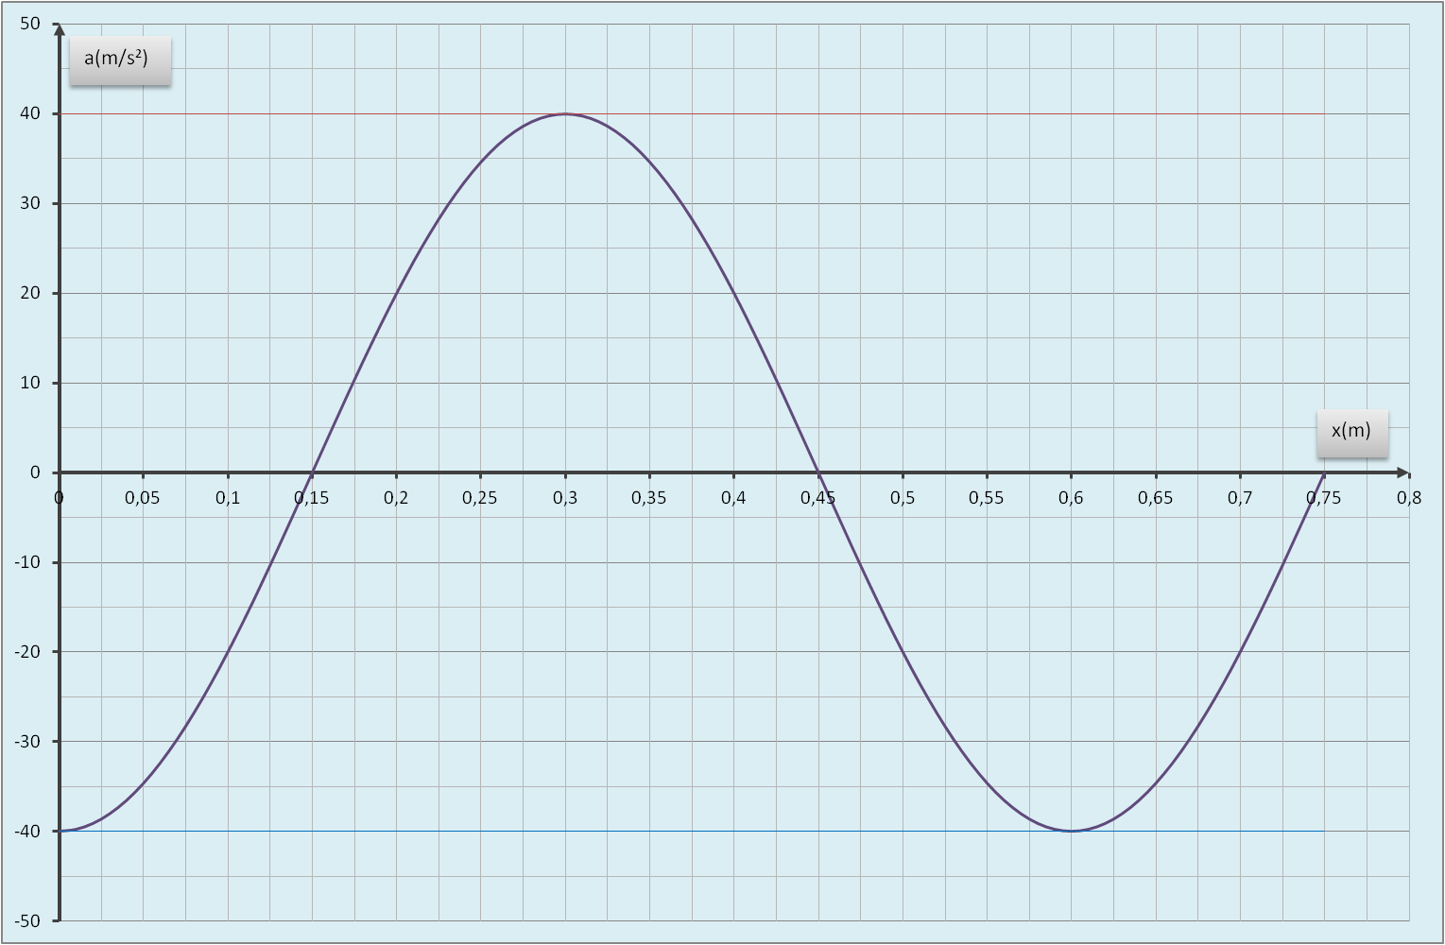
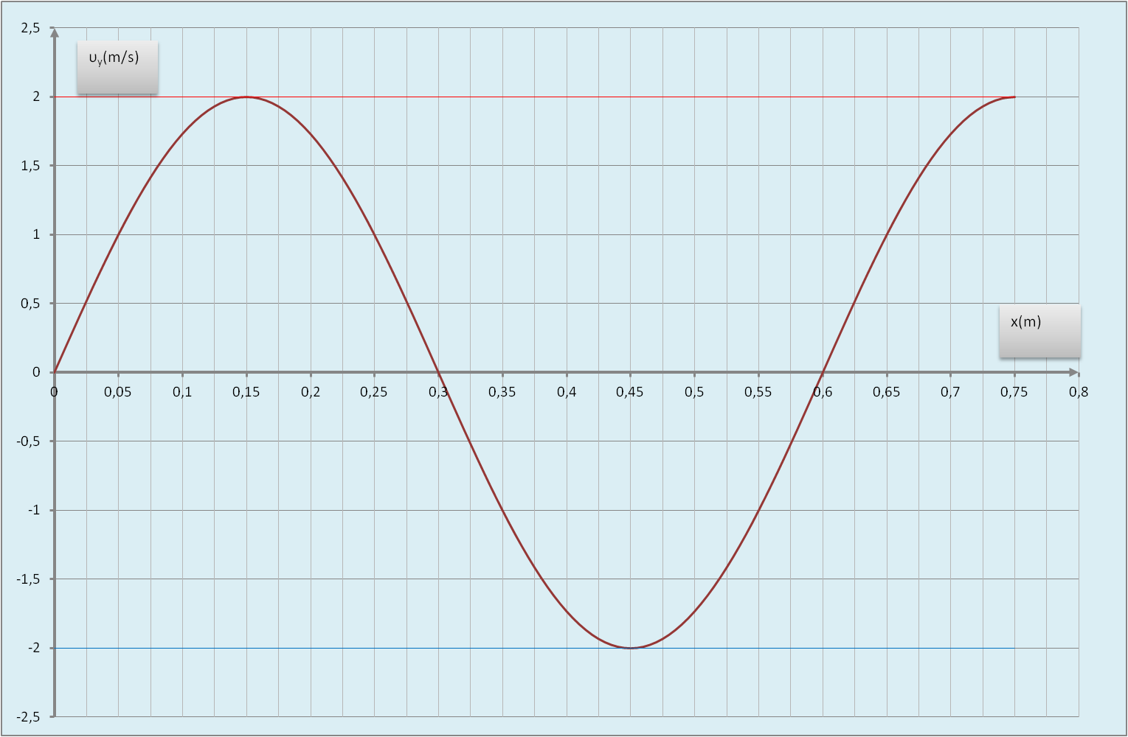

emlam@tellas.gr

